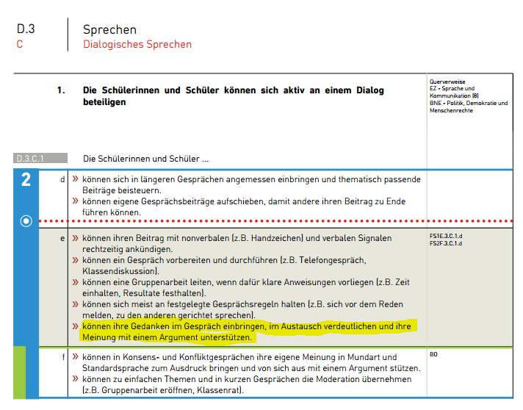

Die Sprachstarken 6 S. 64 f
Lernziel

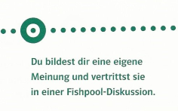

Fishpool – Diskussion zum Thema Kurzdeutsch

+ Pro Kurzdeutsch ist cool!
- Kontra Jugendliche sollen kein Kurzdeutsch verwenden!

+ Beobachtung  Beispiel zum Thema Kaugummi siehe Sprachbuch 6 Seite 64  - Mit welchen Argumenten vertreten die Personen ihre Meinung?  - Sind ihre Behauptungen begründet?  - Veranschaulichen sie ihre Argumente mit passenden Beispielen?  - Gehen sie auf die Argumente der Gegenposition ein? | - Beobachtung  Beispiel zum Thema Kaugummi siehe Sprachbuch 6 Seite 64  - Mit welchen Argumenten vertreten die Personen ihre Meinung?  - Sind ihre Behauptungen begründet?  - Veranschaulichen sie ihre Argumente mit passenden Beispielen?  - Gehen sie auf die Argumente der Gegenposition ein?
+ Diskutierende Schüler/in  Argument: Beispiele siehe Sprachbuch 6 Seite 64 ff  - Begründung:  - passendes Beispiel:  - auf Argumente der Gegenposition eingehen  - Begründung:  - passendes Beispiel:  - auf Argumente der Gegenposition eingehen  - Begründung:  - passendes Beispiel:  - auf Argumente der Gegenposition eingehen | - Diskutierende Schüler/in  Argument: Beispiele siehe Sprachbuch 6 Seite 64 ff  - Begründung:  - passendes Beispiel:  - auf Argumente der Gegenposition eingehen  - Begründung:  - passendes Beispiel:  - auf Argumente der Gegenposition eingehen  - Begründung:  - passendes Beispiel:  - auf Argumente der Gegenposition eingehen
+/- Diskutierende Schüler/in  Argument: Beispiele siehe Sprachbuch 6 Seite 64ff  - Begründung:  - passendes Beispiel:  - auf Argumente der Gegenposition eingehen  - Begründung:  - passendes Beispiel:  - auf Argumente der Gegenposition eingehen  - Begründung:  - passendes Beispiel:  - auf Argumente der Gegenposition eingehen | +/- Diskutierende Schüler/in  Argument: Beispiele siehe Sprachbuch 6 Seite 64ff  - Begründung:  - passendes Beispiel:  - auf Argumente der Gegenposition eingehen  - Begründung:  - passendes Beispiel:  - auf Argumente der Gegenposition eingehen  - Begründung:  - passendes Beispiel:  auf Argumente der Gegenposition eingehen

Organisation

-
-

-

+

-/+
+
+

Kurzdeutsch  Zimmer 1 |  | Kurzdeutsch  Zimmer 2
+ Pro  Beobachtung | - Kontra Beobachtung | + Pro  Beobachtung | - Kontra Beobachtung
+ Pro Kurzdeutsch |  | + Pro Kurzdeutsch
- Kontra Kurzdeutsch |  | - Kontra Kurzdeutsch

Themen
Fishpool – Diskussion

- Hausaufgaben sind nötig / unnötig
- Noten sollten abgeschafft werden
- Kinder sollten nicht Velo fahren dürfen
- Katzen sollten nicht mehr nach draussen dürfen
- Zirkusbesuche sollten gratis sein
- ……………………………………………………………………………….
- ……………………………………………………………………………….
- ……………………………………………………………………………….
Zimmer 1 |  | Zimmer 2
+ Pro  Beobachtung | - Kontra Beobachtung | + Pro  Beobachtung | - Kontra Beobachtung
+ Pro |  | + Pro
- Kontra |  | - Kontra

